Le sujet se compose de 11 pages, numérotées de 1/11 à 11/11.
Dès que le sujet vous est remis, assurez-vous qu’il est complet.
S’il est incomplet, demandez un autre exemplaire au chef de salle.

L’usage de tout modèle de calculatrice, avec ou sans mode examen, est autorisé.

LE SUJET EST À RENDRE DANS SON INTÉGRALITÉ

CORRIGE

BaccalaurÉat Professionnel
AÉRONAUTIQUE
OPTION : Structure

ÉPREUVE E2(U2) – EXPLOITATION DE LA DOCUMENTATION TECHNIQUE

BARÈME DE TEMPS

ÉTUDE |  |  | TEMPS CONSEILLÉ
Lecture | Sujet et dossier technique |  | 30 min
Composition | Partie 1 | Etude du contexte de l’intervention | 10 min
 | Partie 2 | Etude de la zone d’intervention | 10 min
 | Partie 3 | Etude de la réparation | 1h30
 | Partie 4 | Validation de la vis de rechange | 50 min
 | Partie 5 | Validation du vérin | 50 min

MISE EN SITUATION
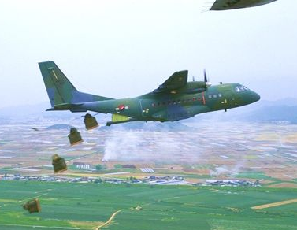
Après le passage d’un cyclone aux îles Fidji, deux avions militaires de l’armée de l’air effectuent des opérations de largages de colis humanitaires pour venir en aide à la population.
Lors d’une de ces opérations, la porte cargo de l’avion MSN 077 ne s’est pas ouverte entièrement et le premier colis a percuté le bas de la porte et endommagé un vérin d’ouverture.

PARTIE 1
Etude du contexte de l’intervention
Compte tenu du choc, la rampe ne se ferme plus. L’avion doit atterrir rapidement sur l’aéroport de Suva (capitale des îles Fidji) afin de vérifier l’état de la rampe et étudier la possibilité de réparer sur place.
- Le hangar de maintenance disponible possède une entrée de 8,50m de haut et 30m de large. Est-il possible de rentrer l’avion dans le hangar ? Justifier.
Oui car l’avion mesure 8,177m de haut et 25,41m d’envergure
- Citer l’agrément que doit détenir le hangar pour effectuer les opérations de maintenance.
PART 145
- Citer l’organisme européen qui délivre les agréments aéronautiques.
EASA
- A l’issue des opérations de maintenance, quel document devra être signé pour autoriser l’avion à reprendre le vol ? (cocher la bonne réponse)
- APRS
- LOG BOOK
- IPC
- AMM

- Le mécanicien sur place possède une licence PART 66 catégorie C. Cocher quel est son champ de compétences (cocher la bonne réponse) :
- Réalisation d’opérations mineures d’entretien en ligne et rectification de défauts simples
- Réalisation d’opérations d’entretien en ligne y compris sur la cellule
- Réalisation d’opérations d’entretien en ligne sur les systèmes avioniques et électriques
- Remise en service des aéronefs suite à des chantiers de maintenance importante en base

- Avec cet agrément, ce mécanicien sera-t-il autorisé à signer l’APRS ?
OUI

- En maintenance, citer la documentation technique utilisée pour effectuer les opérations de dépose de la rampe.
AMM

Pour préparer la zone où la réparation va être effectuée, il faut connaitre les dimensions de la rampe.

- A l’aide du DT6, calculer la longueur de la rampe (préciser l’unité).
17184 – 14142 = 3042mm

- Sachant que la rampe est aussi large que le plancher de l’aéronef, déterminer la largeur de la rampe.
2,36m

Compte tenu de ses dimensions importantes, la rampe ne peut être déplacée vers l’atelier cellule. Elle doit être réparée dans le hangar mais une zone FOD doit être réalisée.

- Traduire l’acronyme FOD et indiquer les précautions que cette zone implique.
Foreign Object Damage
Aucun outil ou objet non inventorié dans la zone de travail

PARTIE 2
Etude de la zone d’intervention : dépose de la rampe

- Sur le dessin ci-dessous localiser les points de fixations entre la rampe et le fuselage en les entourant en bleu, puis les points de liaisons entre les vérins et la rampe en les entourant en vert (Voir DT2).

- A l’aide du document technique, identifier la méthode de freinage des écrous de ces deux liaisons (Voir DT2).

Ecrou à encoches + rondelle frein
Ecrou à créneaux + goupille
Fil frein

- Entourer, ci-dessous, le ou les outils nécessaires à la dépose de l'écrou sur l'axe.
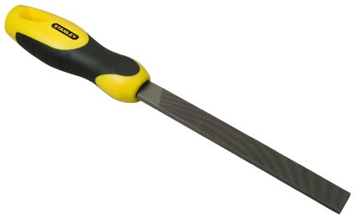
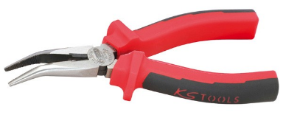
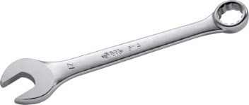

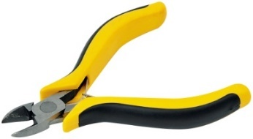
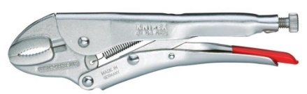
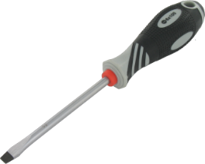

- Entourer sur le dessin ci-dessous les connecteurs et raccords à débrancher pour la dépose de la rampe voir DT3.

- Donner le nom des éléments à placer sur les raccords.
Obturateurs et chapeaux protecteurs

- Expliquer pourquoi on place ces pièces sur les raccords.
Empêcher les impuretés de pénétrer dans le circuit hydraulique

Il est maintenant possible de déposer la rampe et ses éléments pour effectuer les réparations

PARTIE 3
Etude de la réparation
La dépose du plancher a mis en évidence un enfoncement avec déchirement de 3mm de profondeur et 45mm de diamètre au niveau de la structure transversale centrale.

- Dans le but d’effectuer l’identification des éléments de la rampe où se situe le dommage, indiquer à quel ATA/section/sujet du SRM doit-on se référer.
52-33-01 ou 53-33-11
- Justifier la validité de ce chapitre par rapport à l’aéronef endommagé.
Applicable car validité pour MSN 063 à 999

- Indiquer le nom et le repère de l’élément endommagé.
ITEM 20, structure transversale ou ITEM 140 typical frame (couple typique)
- Indiquer l’épaisseur de la cloison de la structure transversale au niveau du choc.
ép 1.6mm

- La traverse est en 2024T3. Décoder la désignation de cette matière.
2024 : alliage aluminium + cuivre

T3 : Trempe +écrouissage + maturation

- A l’aide du DT8/10, indiquer si le dommage est dans une zone autorisée sachant que la cloison est un profilé en ‘’T’’ (justifier)
Oui, car le dommage est situé sur la partie verticale de la cloison et ne touche pas le rayon de pliage (zone ombrée)

- Le dommage est-il admissible ou nécessite-t-il une réparation ? Justifier
Le dommage nécessite une réparation car l’enfoncement est supérieur à l’épaisseur de la cloison

- En conclusion, quel type de réparation est préconisé
Réparation par découpe de la zone endommagée + pose d’un renfort (pièce rapportée)

Pour réaliser cette réparation, on prendra la dimension maximum de découpe autorisée : 105x105mm

- Indiquer la référence, le diamètre et la matière des fixations imposées par le SRM.
LN9198, diamètre 4,8mm en 2117A (vérifier la cohérence avec la réponse 20)

- Indiquer la valeur du rayon mini pour la découpe.
R mini = 6mm

- Indiquer la matière et l’épaisseur de la pièce rapportée (doubler)
Identiques à l’âme : 2024-T3 et 1,6mm (vérifier la cohérence avec la réponse 20)

- Indiquer les valeurs du pas et de la pince
Pas 25mm et pince 10mm (vérifier la cohérence avec la réponse 20)

- Calculer les dimensions de la pièce rapportée (doubler)
9 x 25 + 2 x10 = 245mm (vérifier la cohérence avec la réponse 20)

- Calculer la longueur des rivets en fonction de l’épaisseur à assembler
Par l’abaque : 10mm ou par le calcul : 1,5x4,8 + 3,2 = 10,4mm
(vérifier la cohérence avec la réponse 20)
Avant d’installer la pièce rapportée, une opération d’étanchéisation des surfaces est nécessaire.

- Citer le traitement de surface à effectuer avant de poser le mastic d’étanchéité ? (Préciser le nom du produit et expliquer succinctement quel est son rôle)
Anodisation avec de l’acide sulfurique : créer une couche protectrice d’oxyde d’aluminium et améliorer l’adhérence du mastic.

- Les produits d’étanchéisation étant dangereux, donner deux équipement de sécurité pour le personnel à utiliser pour leur application :
2 réponses parmi cette liste :
Vêtements de sécurité, crème protectrice, eau fraiche propre, bac pour bain d’yeux, équipement de lutte contre l’incendie, thermomètre, contrôle de l’humidité, ventilation.

Au cours de la réparation, un défaut important de corrosion a été identifié sur le raidisseur vertical repère 180(profilé). L’étendue de cette corrosion est hors des limites admissibles et l’élément de remplacement doit donc être fabriqué car il n’existe pas en échange standard dans l’IPC.

- Indiquer la matière et l’épaisseur du raidisseur vertical
2024 T3, épaisseur 1mm

- A l’aide du plan DT11, calculer la longueur développée du raidisseur vertical
Nota : On considère la position de la fibre neutre située à la moitié de l’épaisseur.
Calculs des zones droites :
L1 = 20 – (2+1) = 17mm
L2 = 25 – 2(2+1) = 19mm
L3 = 30 – 2(2+1) = 24mm
Calculs des zones pliées :
Rfn = Ri + e/2 = 2 + 0,5 = 2,5mm
Zc = π / 2 x 2,5 = 3,93mm
Calcul de la longueur développée :
LD = 2(L1 + L2) + L3 + 4Zc = 2(17 + 19) + 24 + 4x3,93
LD = 111,72mm
- Coter le développé du flan capable du raidisseur :
200

111,72

- Remplir les informations manquantes dans le diagramme de traitement thermique ci-dessous :

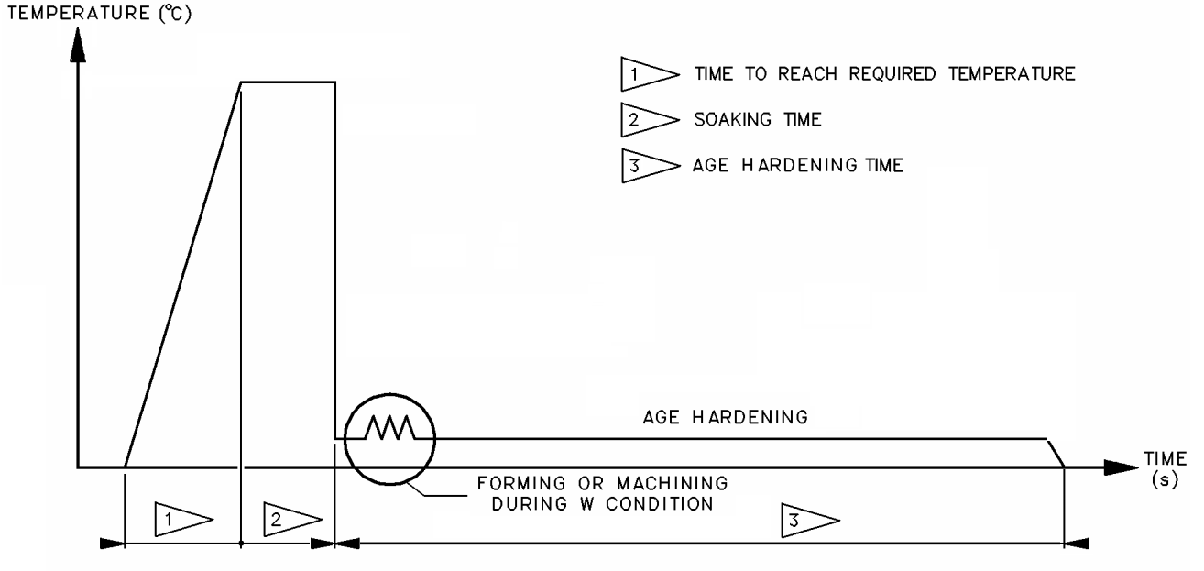
495° ± 5°
25 ou 30 min
4 JOURS
- Indiquer la nature et la température du fluide de trempe :
Eau < 30°C

Le SRM indique un temps de maturation de 4 jours, mais le temps d’immobilisation de l’avion doit être le plus court possible. Pour accélérer la maturation, on peut effectuer un revenu (tempering).

- Indiquer la température et le temps de maintien pour le revenu :
190°C pendant 10 heures

- A l’issue de ce traitement thermique, indiquer le nouvel état d’alliage obtenu :
2024 T3 2024 T 8

Pour la repose du raidisseur, il faut utiliser des rivets identiques à ceux existants dont la référence est : MS20470AD-4
- Calculer la valeur du diamètre en millimètre
4 / 32 x 25,4 = 3,175mm

- A l’aide de l’abaque (DT9), déterminer la longueur des rivets pour la repose du raidisseur
Epaisseur = 1,6 + 1 = 2,6mm
Donc longueur= 8mm

Lors du démontage on a constaté que la tige de vérin de fermeture est tordue ainsi que la vis de liaison de la tige avec la rampe. Ne possédant pas la vis d’origine ni le vérin il va falloir adapter des pièces trouvées sur place ou en commander. Vous devez donc valider une solution de remplacement.
PARTIE 4
Validation de la liaison entre la tige et la vis de rechange

- Déterminer le type de déformation plastique subie par la vis
Matage
Fluage

- Identifier la nature de la liaison utilisée entre la tige et la vis + le coussinet à l’aide du dessin d’ensemble DT3/10 (Nota : Le vérin de rechange n’a pas de rotule en bout de tige)
 | Nature des surfaces en contacts | Translation |  |  | Rotation |  |  | LIAISON
 |  | X | Y | Z | X | Y | Z
Liaison entre 1 et 6 | Surface cylindrique | 1 | 0 | 0 | 1 | 0 | 0 | Nom de la liaison :  Liaison pivot Glissant

- Donner la nature de la liaison en complétant le tableau ci-dessous. Cocher les bonnes cases.

 | Démontable | Non-démontable | Directe | Indirecte
Vis / Tige vérin |  | X |  | X
Si indirecte donner le nom de l’élément d’interposition :
Coussinet cylindrique

- Quelle doit être la nature de l’ajustement entre la vis et le coussinet pour permettre le mouvement ?
Avec serrage
Incertain
Avec jeu

- Relever sur le document technique DT3/.. l’ajustement choisi.

Ajustement : Ø15 H7/g6

- A l’aide des tableaux des principaux écarts fondamentaux DT4/.., compléter le tableau ci-dessous.
 | ARBRE : VIS | ALESAGE : COUSSINET
Cote (mm) | 15 | 15
Ecart supérieur (mm) | -0.006 | +0.018
Ecart Inférieur (mm) | -0.017 | 0
IT (mm) | 0.011 | 0.018
Cote Maxi. (mm) | arbre Maxi = 14.994 | Alésage Maxi = 15.018
Cote mini (mm) | arbre mini =14.983 | Alésage mini = 15

- Calculer le jeu Maxi et le jeu mini, en déduire la nature de l’ajustement.
Jeu Maxi : 15.018 – 14.983 = 0.035

Jeu mini : 15 – 14.994 = 0.006
Nature de l’ajustement : Avec jeu

L’ajustement choisi convient-il ? oui

- Compléter le tableau ci-dessous avec les valeurs calculées précédemment et conclure sur la conformité/ Non-conformité de la vis choisi.
Diamètre mesuré de la vis | Cote théorique Maxi | Cote théorique mini | Conformité  (entourer la bonne réponse)
14,99 | 14,994 | 14.987 | Oui | Non

Vérification de la résistance de la vis aux sollicitations extérieures.

Analyse statique : il faut déterminer l’effort dans la liaison. Nous allons nous placer dans le cas le plus défavorable, lorsque le fret est sur l’extrémité de la rampe.
Le poids de la rampe est 2000N au point G.
Les liaisons sont supposées parfaites.
B
D
Le fret a une masse de 350kg.
g = 9.81 m/s²

- Isoler la tige du vérin D représentée ci-contre et
compléter le tableau ci-dessous. (Mettre des ? pour les inconnues)

Action | Point d’application | Droite d’action | Sens | Intensité
D_{h 1} | D | (DB) |  | ?
B₅₊₈ ₁ | B | (DB) |  | ?

- Calculer le poids du fret en vous aidant des données.
IIP _{F}II = m x g = 350 x 9.81

IIP _{F}II = 3433.5 N

D

B
G
C

A
P_{F}

- Tracer sur le dessin ci-contre les droites d’actions connues (action en G : poids de la rampe).

- Donner la position des droites d’actions.
Parallèles
Concourantes

- Isoler la rampe et faire le bilan des actions mécaniques extérieures sur 34 en complétant le tableau ci-dessous.

Action | Point d’application | Droite d’action | Sens | Intensité
B₁ ₅₊₈ | B | (DB) |  | ?
A₀ ₅₊₈ | A | ? | ? | ?
P_{r} | G |  |  | 2000N
P_{f} | C |  |  | 3433.5N

- Enoncer le théorème d’équilibre de la rampe 34.
ƩF = 0
ƩM^{p} = 0

- Déterminer complètement l’action en B en appliquant le principe fondamentale de la statique.
^{A}
^{A}
^{A}
^{A}
ƩM_{A} = M_{B44 34} + M_{Pr} + M_{Pf} + M_{A44 34} = 0
(II B₄₄ ₃₄II x 1.061) – (2000 x 1.24) – (3433.5 x 2.381)
2480 + 8175.2
II B₄₄ ₃₄II =
1.061
IIB₄₄ ₃₄II = 10 042N
6 N

Application de la résistance des matériaux.
36
44

R =7.5mm
Matière : S235
Coefficient de sécurité k = 3
IIB₅₊₈ ₁II = 10 000 N
B₅₊₈ ₁

- en vous aidant du dessin ci-dessous donner la nature de cette sollicitation.
Cisaillement
Flexion
Traction

- Marquer par une (des) ligne(s) en couleur, sur la figure ci-contre, la (les) section(s) sollicitée(s).

- Calculer la contrainte. (Préciser l’unité).

Ƭ = T/S = 10 000 / (2xπx7.5²) = 10 000 / 353.43 = 28.29 MPa

- Calculer la résistance pratique à l’élasticité RPe.
Rpe = Reg / k = (235 x 0.5) / 3 = 39.16 MPa La vis résiste car Ƭ< Rpe
- Conclure sur la compatibilité de la vis.
Critères
Validation
(entourer la bonne) réponse
Oui
Non
Résistance

PARTIE 5
Validation du vérin

Afin de vérifier que les vérins en stocks conviennent, il va falloir en vérifier le dimensionnement et en déterminer la course. Pour ce faire vous allez devoir faire une étude cinématique.
SE0
SE1
SE3
SE2
Schéma cinématique 3D
Un seul vérin est représenté.
Représentation numérique

X
Y
Z

- Identifier les différentes classes d’équivalence cinématique en vous aidant de la liste ci-dessous.
- Tige de vérin
- Rampe
- Corps de Vérin
- Partie fixe (Fuselage)
SE0 : Partie fixe (Fuselage)
SE1 : Rampe
SE2 : Corps de vérin
SE3 : Tige de vérin

- A l’aide du schéma cinématique ci-dessus déterminer la liaison entre la rampe et le fuselage.

 | Translation |  |  | Rotation |  |  | LIAISON EQUIVALENTE
 | X | Y | Z | X | Y | Z
Liaison entre SE0 et SE1 | 0 | 0 | 0 | 1 | 0 | 0 | LIAISON PIVOT

.

- En déduire la trajectoire du point E et du point B appartenant à 3 par rapport à 0.
T_{EϵSE1/SE0} : cercle de centre A et de rayon [AE]
T_{BϵSE1/SE0} : cercle de centre A et de rayon [AB]

- Déterminer graphiquement la course du vérin.
SE0
SE3
Echelle : 1/15
A
E
B
z
y
x
Course du vérin : ……………… mm
SE1
Course du vérin : 750 mm
B’
E’

Le vérin monté sur l’avion a les dimensions suivantes :
diamètre tige 15mm, diamètre piston 35 mm et course 750mm

- Conclure sur la conformité de la course du vérin en entourant la bonne réponse.
Vérin disponible pour le changement :

Diamètre tige d | Diamètre piston D | Course C | Conformité  (entourer la bonne réponse)
15 | 30 | 760 | Oui | Non

Afin d’assurer le montage du vérin sur la rampe il faut une liaison rotule sur l’embout de la tige. Le vérin de remplacement n’en possédant pas il faut s’assurer un jeu suffisant entre la chape et l’embout du vérin.
Montage de la tige de vérin de remplacement
(Liaison pivot glissant)
Montage d’origine de la tige de vérin
(Liaison rotule)

J_{A}
A₁
A₅
J_{A}
12^{-0.1}
_{+0.2}

- Tracer la chaine de cotes relative au jeu J_{A} sur le dessin ci-dessus.
- Ecrire l’équation relative au jeu J_{A} et calculer l’épaisseur Maxi et mini de l’embout de la tige de vérin.
J_{A} = A₅ – A₁
A_{1min} = A_{5max} – J_{Amax} =12.2 – 2.5 = 9.7
A_{1max} = A_{5min} – J_{Amin} = 11.9 – 1.5 = 10.4
- Compléter le tableau ci-dessous avec les valeurs calculées précédemment et conclure sur la conformité/ Non-conformité du vérin.

Epaisseur de l’embout | Cote théorique Maxi | Cote théorique mini | Conformité  (entourer la bonne réponse)
10,02 | 10.4 | 9.7 | Oui | Non
Le diamètre du piston étant différent de celui d’origine il vous faut vérifier que le vérin choisit développe un effort suffisant pour maintenir la rampe à l’horizontale pendant le largage du fret.

Données : Effort au point B dans le cas le plus défavorable : IIB₅₊₈ ₁II = 10 000 N, on néglige l’effort au point A. Les liaisons sont supposées parfaites.

- Calculer la surface du piston utile lors de la remontée de la rampe.(Voir DT../..)
S= π x (15² - 7.5²)

S = 530.14 mm²

- Calculer la force développée par le vérin. La pression hydraulique est de 210 bars.
IIF II = 11133N

IIFII = p x S = 21 x 530.14

- Comparer la force trouvée avec l’effort au point B.
IIF II > IIB₅₊₈ ₁II

- Conclure quant à la compatibilité du vérin.
Le vérin est compatible

La tige du vérin n’ayant pas le même diamètre, il faut vérifier sa résistance aux efforts.
B₅₊₈ ₁

- En vous aidant du dessin ci-dessous donner la nature la sollicitation sur la vis.

Traction
Cisaillement
Flexion

- A l’aide du graphique ci-dessous, identifier la résistance élastique Re et
la résistance pratique à l’élasticité Rpe.

Rpe = 650 MPa

Re = 216 MPa
Résistance en MPa
Allongement relatif
en mm
650 MPa
216 MPa

- La contrainte σ (Sigma) est de 56MPa, la tige de vérin vérifie-t-elle la condition de résistance ?
OUI
- D’après les résultats des différentes études conclure sur la possibilité de remontage du vérin.
CRITERES | VALIDATION  (Entourer la bonne réponse)
Dimension (Course) | OUI | NON
Dimension (Epaisseur embout) | OUI | NON
Effort | OUI | NON
Résistance | OUI | NON

